**Jakie są zalety kocyka z eukaliptusa?**

**Eukaliptus zyskuje wielu zwolenników w branży dziecięcej. Dlaczego? W tym wpisie przyjrzymy się dokładnie, <strong>jakie są zalety kocyka z eukaliptusa</strong>. Czy warto kupować takie koce dla dzieci? Przeczytaj!**

**Jakie są zalety kocyka z eukaliptusa?**

Jak już wspominaliśmy, eukaliptus zyskuje na popularności w wielu branżach, również w branży dziecięcej. Skąd to nagłe zainteresowanie tą rośliną i przędzą eukaliptusową? Wraz z rozwojem trendów ekologicznych, zwiększyła się świadomość na temat ochrony środowiska. Eukaliptus jako roślina, która bardzo szybko się regeneruje, idealnie wpisuje się w te trendy. Dlatego zaczęła być szeroko stosowana i produkuje się z niej m.in. kocyki dla dzieci. A **jakie są zalety kocyka z eukaliptusa**?

**Najważniejsze korzyści**

Do największych *zalet kocyka z eukaliptusa* zaliczamy:

l materiał w 100% nadaje się do recyklingu, używając tego typu kocyków przyczyniamy się do ochrony środowiska,

l właściwości antybakteryjne i antyalergiczne,

l bezpieczeństwo dla wrażliwej skóry niemowląt,

l duża trwałość i odporność na zniszczenia, np. podczas prania, prasowania,

l włókna eukaliptusowe pomagają regulować temperaturę ciała,

l liczne atesty i certyfikaty jakości.

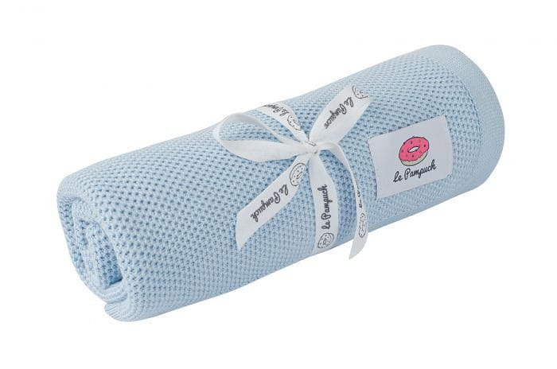

**Podsumowanie**

Wiesz już, [jakie są zalety kocyka z eukaliptusa](https://babyandmam.pl/kocyk-z-przedzy-eukaliptusowej-zalety) i że warto zainwestować w ten rodzaj materiału. Dzięki niemu nie tylko dbasz w najlepszy możliwy sposób o zdrowie i bezpieczeństwo Twojego malucha, ale również przyczyniasz się do ochrony planety!